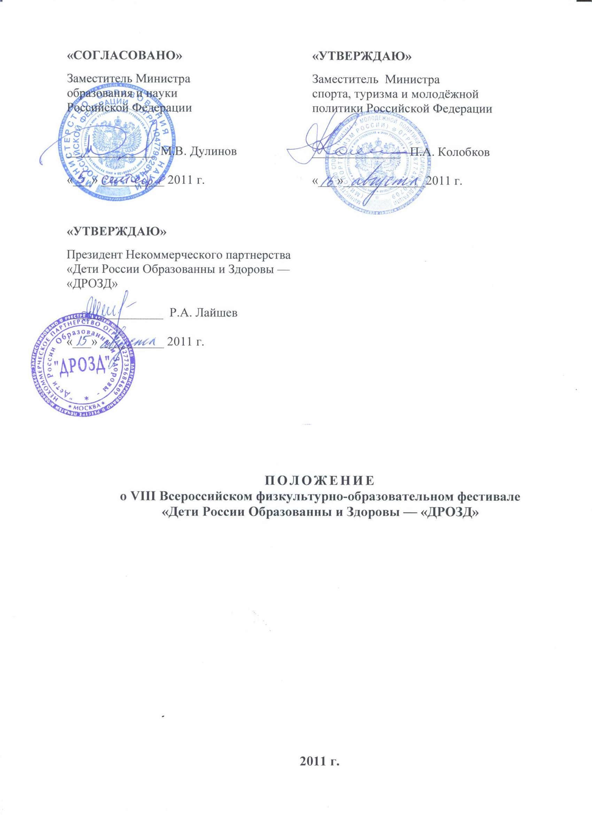
I. ЦЕЛИ И ЗАДАЧИ

VIII Всероссийский физкультурно-образовательный фестиваль «Дети России Образованны и Здоровы — «ДРОЗД» (далее — Фестиваль) проводится в целях:
-воспитания патриотизма и любви к своей Родине;
-развития массового физкультурно-образовательного движения «ДРОЗД»;
-совершенствования процесса физического воспитания;
-пропаганды здорового образа жизни;
-повышения уровня знаний обучающихся образовательных учреждений в области русского языка и литературы;
-укрепления здоровья подрастающего поколения;
-вовлечения детей и подростков в систематические занятия физической культурой и спортом;
-совершенствования спортивно-массовой и оздоровительной работы с детьми во внеурочное время.

II. МЕСТО И СРОКИ ПРОВЕДЕНИЯ

I этап — соревнования среди образовательных учреждений в субъектах Российской Федерации.

г.Санкт-Петербург  Мурманская область(г. Апатит)  Вологодская область ( г. Череповец)  Саратовская область (г. Балаково)  г.Москва  Московская область (г. Воскресенск)  Тульская область (г.Киреевск)  Республика Карелия (г.Петрозаводск)  Астраханская область (г.Знаменск)  Чувашская Республика (г.Чебоксары)  Псковская область (г. Псков)  Липецкая область (г. Елец)  Свердловская область (п. Свободный)  Республика Татарстан (г.Казань)  Республика Мордовия (г.Саранск)  Республика Башкирия (г.Салават)  Белгородская область (г.Белгород) | 28-29 сентября  22—23 октября  8—9 октября  24—25 сентября  15—16 октября  15—16 октября  22—23 октября  21-22 октября  10-11 сентября  28 - 29 октября  29 - 30 октября  7-8 октября  24 - 25 сентября  13-15 октября  6-7 октября  7-8 октября  7-8 октября

II этап — финальные соревнования проводятся в г. Саранск (Республика Мордовия) с 16 по 19 ноября 2011года, в том числе день приезда — 16 ноября, день отъезда — 19 ноября (после 17:00 часов).

III. ОРГАНИЗАТОРЫ ФЕСТИВАЛЯ

Общее руководство организацией I этапа Фестиваля осуществляют Министерство спорта, туризма и молодежной политики Российской Федерации (далее – Минспорттуризм России) и Некоммерческое партнерство «Дети России Образованны и Здоровы» (далее – НП «ДРОЗД») при поддержке Министерства образования и науки Российской Федерации (далее – Минобрнауки России).
Общее руководство организацией II этапа Фестиваля осуществляют Министерство спорта, туризма и молодежной политики Российской Федерации (далее – Минспорттуризм России), Министерство спорта, физической культуры и туризма Республики Мордовия (далее – Минспорт Республики Мордовия) и Некоммерческое партнерство «Дети России Образованны и Здоровы» (далее – НП «ДРОЗД»), при поддержке Министерства образования и науки Российской Федерации (далее – Минобрнауки России).
Непосредственное проведение I этапа соревнований возлагается на органы исполнительной власти субъектов Российской Федерации в сфере образования и органы исполнительной власти субъектов Российской Федерации в области физической культуры и спорта.
Непосредственное проведение II этапа Фестиваля возлагается на НП «ДРОЗД» и Главную судейскую коллегию (далее — ГСК).

IV. УЧАСТНИКИ ФЕСТИВАЛЯ

К участию в Фестивале допускаются обучающиеся образовательных учреждений 12-14 лет (1997-1999 гг.р.), занимающиеся в ДЮСШ, спортивных клубах, спортивных секциях — победители и призеры I этапа.
Состав команды — 10 человек, в т. ч. 8 участников (4 юноши, 4 девушки),
1 тренер-преподаватель и 1 руководитель делегации.
Команды должны быть укомплектованы обучающимися одного образовательного учреждения.

V. ПРОГРАММА ФЕСТИВАЛЯ

№ п/п | Вид программы | Кол-во участников | Дата проведения
1 | Легкоатлетическое многоборье (тесты) | 8 чел. | 17 ноября
2 | Уличный баскетбол | 8 чел. | 18 ноября
3 | Конкурсная программа «Мы — за «чистоту» русского языка» | 4 чел.  (не зависимо  от пола) | 17 ноября
4 | Плавание (эстафета) | 8 чел. | 19 ноября
5 | Конкурсная программа детского творчества | 8 чел. | 19 ноября

- Легкоатлетическое многоборье (тесты)

Соревнования лично-командные. Проводятся среди юношей и девушек раздельно.
Виды многоборья:
- подтягивание на перекладине (мальчики);
- сгибание и разгибание рук в упоре лежа (девочки);
- прыжок в длину с места;
- бег (1000 м).
Техника выполнения упражнений:
- Подтягивание на перекладине. Участник при помощи судьи принимает положение виса хватом сверху. Подтягивается непрерывным движением так, чтобы его подбородок оказался над перекладиной. После чего опускается в вис. Самостоятельно останавливает раскачивание и фиксирует на 0,5 секунды видимое для судьи положение виса. Не допускается сгибание рук поочередно, делать рывки ногами или туловищем, отпускать хват, раскрыв ладонь, останавливаться при выполнении очередного подтягивания. Пауза между повторениями не должна превышать 3 секунды.
- Сгибание и разгибание рук в упоре лежа (отжимание). Исходное положение — упор, лежа на полу. Голова, туловище и ноги составляют прямую линию. Сгибание рук осуществляется до касания грудью пола или платформы (предмета высотой не более 3 см.), не нарушая прямой линии тела, а разгибание производится до полного выпрямления рук при сохранении прямой линии тела. Дается одна попытка. Пауза между повторениями не должна превышать 3 секунды. Фиксируется количество отжиманий, при условии правильного выполнения упражнения.
- Прыжок в длину с места. Исходное положение: руки впереди, ноги на ширине плеч. Фиксируется длина прыжка. Засчитывается лучший результат из трех попыток.
- Бег (1000 м). Выполняется с высокого старта на беговой дорожке. Результат фиксируется с помощью секундомера с точностью до 0,1 сек.

- Плавание

Соревнования командные. Проводятся раздельно среди юношей и девушек. Эстафета — 4 х 25 м. вольный стиль. Место команды определяется по лучшему результату.

- Уличный баскетбол

Соревнования командные. Проводятся раздельно среди юношей и девушек.
Система проведения соревнований определяется ГСК в зависимости от количества участвующих команд. Продолжительность одной игры до 7 минут.

- Конкурсная программа «Мы — за «чистоту» русского языка»

Соревнования командные.
В конкурсной программе принимают участие по четыре представителя от каждой команды (независимо от пола).
В конкурсную программу входят:
- Тестовое задание по русскому языку и русской литературе (в рамках школьной программы). Время выполнения задания — 30 минут.
- Устное выступление на тему «Легенды спорта!» (готовится заранее). Время выступления каждой команды до 5 минут.
Подведение итогов конкурсной программы осуществляется судейской коллегией. Каждый вид конкурсной программы оценивается по 10-бальной шкале.
Команда-победитель определяется по наибольшей сумме баллов, набранных всеми участниками конкурса в двух заданиях.
Образцы тестовых заданий направляются участникам за 1 месяц до начала фестиваля.

- Конкурс детского творчества

Соревнования командные. «Легенды спорта!»
Участники выступают в одном из следующих творческих жанров — вокал, танец, музыкально-театрализованная композиция, элементы цирка. Возможно сочетание нескольких жанров в одном номере. Состав команды не менее
4-х человек не зависимо от пола. Продолжительность выступления 5-7 минут. Необходимое музыкальное сопровождение номера (фонограмма) представляется командой на мини или CD-диске.
Подведение итогов конкурса осуществляется судейской коллегией. Конкурс оценивается по 5-бальной шкале. Учитывается артистизм, зрелищность, оригинальность, актуальность заданной теме и костюмы.

VI. УСЛОВИЯ ПОДВЕДЕНИЯ ИТОГОВ

Общекомандное первенство определяется по наименьшей сумме мест, занятых командами в пяти видах программы. В случае равенства очков у двух или более команд, преимущество получает команда, имеющая лучший результат в легкоатлетическом многоборье.
Командные места по видам программ определяются по сумме результатов, полученных каждым участником или по занятому месту командой, согласно правилам соревнований.
Победитель в личном зачете:
- по легкоатлетическому многоборью определяется по наибольшей сумме очков в соответствии с таблицей оценки результатов тестовых испытаний (Приложение №1).
- по конкурсу русского языка по наибольшей сумме очков набранных в письменном задании.
В случае невозможности участия одного из членов команды (болезнь или травма подтвержденная врачом) в легкоатлетическом многоборье, команде засчитывается за него наихудший результат участников фестиваля, а в соревнованиях по плаванию разрешается повторный заплыв одного из членов команды.

VII. НАГРАЖДЕНИЕ

Участники, занявшие 1-е места в личном виде программы, награждаются медалями, дипломами и памятными призами Минспорттуризма России. Участники, занявшие 2 - 3 места - медалями и дипломами Минспорттуризма России.
Команды, занявшие 1-е места в командных видах программы, награждаются кубками и дипломами Минспорттуризма России. Команды, занявшие 2 - 3 места - дипломами Минспорттуризма России. Участники команд награждаются медалями и дипломами Минспорттуризма России.
Команды, занявшие 1 - 3 места в общекомандном зачете, награждаются кубками и дипломами Минспорттуризма России, а также специальными призами НП «ДРОЗД».

VIII. УСЛОВИЯ ФИНАНСИРОВАНИЯ

Минспорттуризм России, НП «ДРОЗД» и Минспорт Республики Мордовия обеспечивают долевое участие по финансированию II этапа VШ Всероссийского физкультурно-образовательного фестиваля «ДРОЗД» по согласованию.
Минспорттуризм России осуществляет финансирование соревнований за счет средств федерального бюджета и в соответствии с Порядком финансирования и нормами расходов средств на проведение физкультурных мероприятий, включенных в Единый календарный план межрегиональных, всероссийских и международных физкультурных мероприятий и спортивных мероприятий.
Расходы по командированию команд на соревнования I этапа (проезд к месту проведения и обратно, питание и размещение в дни соревнований, суточные в пути, страхование) обеспечивают командирующие организации.
Расходы по командированию команд на соревнования II этапа Фестиваля (проезд к месту проведения и обратно, суточные в пути, страхование) обеспечивают командирующие организации.
Страхование участников соревнований может производиться как за счет бюджетных, так и внебюджетных средств в соответствии с законодательством Российской Федерации и субъектов Российской Федерации.

IX. ОБЕСПЕЧЕНИЕ БЕЗОПАСНОСТИ УЧАСТНИКОВ И ЗРИТЕЛЕЙ

Физкультурные мероприятия проводятся на объектах спорта, отвечающих требованиям соответствующих нормативных правовых актов, действующих на территории Российской Федерации и направленных на обеспечение общественного порядка и безопасности участников и зрителей, а также при условии наличия актов готовности объектов спорта к проведению мероприятий, утверждаемых в установленном порядке.

X. СТРАХОВАНИЕ УЧАСТНИКОВ

Участие во всероссийских соревнованиях осуществляется только при наличии договора (оригинала) о страховании жизни и здоровья от несчастных случаев, который представляется в мандатную комиссию.

ХI. ПОРЯДОК И СРОКИ ПОДАЧИ ЗАЯВОК

Заявки на участие в Фестивале, заверенные органами исполнительной власти субъектов Российской Федерации в области физической культуры и образования, подаются до 25 октября 2010 года, в НП «ДРОЗД» по адресу: 115054, Москва, ул. Щипок, д. 20, тел./факс: (495) 231-31-86, e-mail: drozd.com@mail.ru. По заявкам будет производиться бронирование мест в гостинице и организация питания. Форма заявки прилагается (Приложение № 2).
Руководители команд представляют в комиссию по допуску участников следующие документы:
- оригинал свидетельства о рождении (паспорт);
- справки на обучающихся с фотографиями, заверенные директорами общеобразовательного учреждения и ДЮСШ;
- оригинал страхового полиса обязательного медицинского страхования граждан Российской Федерации и оригинал договора страхования жизни и здоровья от несчастных случаев на каждого участника на период участия в Фестивале;
- краткое резюме об общеобразовательном учреждении объем не более 1 страницы.
Команды, укомплектованные с нарушением настоящего Положения, снимаются с соревнований, а результаты их выступлений аннулируются.
Участники команд выступают на соревнованиях в единой спортивной форме.
Приложение № 1

Система подсчета очков по легкоатлетическому многоборью

Очки | Девочки |  |  | Очки | Мальчики |  |  | Очки
Очки | Бег 1000м  (мин., сек.) | Сгиб.и разгиб. руки в упоре лежа | Прыжок в длину с/м  (см.) | Очки | Бег 1000м  (мин, ,сек) | Подтягивание (кол-во раз) | Прыжок  в длину с/м  (см.) | Очки
100  99  98  97  96 | 3,10  3,11  3,12  3,13  3,14 | 80  79  78  77  76 | 240  239  238  237  236 | 100  99  98  97  96 | 2,50  2,51  2,52  2,53  2,54 | 40  -  39  -  38 | 280  279  278  277  276 | 100  99  98  97  96
95  94  93  92  91 | 3,15  3,16  3,17  3,18  3,19 | 75  74  73  72  71 | 235  234  233  232  231 | 95  94  93  92  91 | 2,55  2,56  2,57  2,58  2,59 | -  37  -  36  - | 275  274  273  272  271 | 95  94  93  92  91
90  89  88  87  86 | 3,20  3,21  3,22  3,23  3,24 | 70  69  68  67  66 | 230  229  228  227  226 | 90  89  88  87  86 | 3,00  3,01  3,02  3,03  3,04 | 35  -  34  -  33 | 270  269  268  267  266 | 90  89  88  87  86
85  84  83  82  81 | 3,25  3,26  3,27  3,28  3,29 | 65  64  63  62  61 | 225  224  223  222  221 | 85  84  83  82  81 | 3,05  3,06  3,07  3,08  3,09 | -  32  -  31  - | 265  264  263  262  261 | 85  84  83  82  81
80  79  78  77  76 | 3,30  3,32  3,34  3,36  3,38 | 60  59  58  57  56 | 220  219  218  217  216 | 80  79  78  77  76 | 3,10  3,12  3,14  3,16  3,18 | 30  -  29  -  28 | 260  259  258  257  256 | 80  79  78  77  76
75  74  73  72  71 | 3,40  3,42  3,44  3,46  3,48 | 55  54  53  52  51 | 215  214  213  212  211 | 75  74  73  72  71 | 3,20  3,22  3,24  3,26  3,28 | -  27  -  26  - | 255  254  253  252  251 | 75  74  73  72  71
70  69  68  67  66 | 3,50  3,52  3,54  3,56  3,58 | 50  49  48  47  46 | 210  208  206  204  202 | 70  69  68  67  66 | 3,30  3,32  3,34  3,36  3,38 | 25  -  24  -  23 | 250  248  246  244  242 | 70  69  68  67  66
65  64  63  62  61 | 4,00  4,02  4,04  4,06  4,08 | 45  44  43  42  41 | 200  198  196  194  192 | 65  64  63  62  61 | 3,40  3,42  3,44  3,46  3,48 | -  22  -  21  - | 240  238  236  234  232 | 65  64  63  62  61
60  59  58  57  56 | 4,10  4,12  4,14  4,16  4,18 | 40  39  38  37  36 | 190  188  186  184  182 | 60  59  58  57  56 | 3,50  3,52  3,54  3,56  3,58 | 20  -  19  -  18 | 230  228  226  224  222 | 60  59  58  57  56
55  54  53  52  51 | 4,20  4,22  4,24  4,26  4,28 | 35  34  33  32  31 | 180  178  176  174  172 | 55  54  53  52  51 | 4,00  4,02  4,04  4,06  4,08 | -  17  -  16  - | 220  118  216  214  212 | 55  54  53  52  51
50  49  48  47  46 | 4,30  4,32  4,34  4,36  4,38 | 30  29  28  27  26 | 170  168  166  164  162 | 50  49  48  47  46 | 4,10  4,12  4,14  4,16  4,18 | 15  -  -  14  - | 210  208  206  204  202 | 50  49  48  47  46
45  44  43  42  41 | 4,40  4,42  4,44  4,46  4,48 | 25  24  23  22  21 | 160  158  156  154  152 | 45  44  43  42  41 | 4,20  4,22  4,24  4,26  4,28 | -  13  -  -  12 | 200  198  196  194  192 | 45  44  43  42  41
40  39  38  37  36 | 4,50  4,52  4,54  4,56  4,58 | 20  -  19  -  18 | 150  148  146  144  142 | 40  39  38  37  36 | 4,30  4,32  4,34  4,36  4,38 | -  -  11  -  - | 190  188  186  184  182 | 40  39  38  37  36
35  34  33  32  31 | 5,00  5,02  5,04  5,06  5,08 | -  17  -  16  - | 140  138  136  134  132 | 35  34  33  32  31 | 4,40  4,42  4,44  4,46  4,48 | 10  -  -  9  - | 180  178  176  174  172 | 35  34  33  32  31
30  29  28  27  26 | 5,10  5,12  5,14  5,16  5,18 | 15  -  14  -  13 | 130  128  126  124  122 | 30  29  28  27  26 | 4,50  4,52  4,54  4,56  4,58 | -  -  8  -  - | 170  168  166  164  162 | 30  29  28  27  26
25  24  23  22  21 | 5,20  5,22  5,24  5,26  5,28 | -  12  -  11  - | 120  118  116  114  112 | 25  24  23  22  21 | 5,00  5,02  5,04  5,06  5,08 | -  7  -  -  - | 160  158  156  154  152 | 25  24  23  22  21
20  19  18  17  16 | 5,30  5,34  5,38  5,44  5,50 | 10  -  9  -  8 | 110  108  106  104  102 | 20  19  18  17  16 | 5,10  5,14  5,18  5,24  5,30 | 6  -  -  -  5 | 150  148  146  144  147 | 20  19  18  17  16
15  14  13  12  11 | 5,58  6,06  6,14  6,22  6,30 | -  7  -  6  - | 100  98  96  94  92 | 15  14  13  12  11 | 5,38  5,46  5,54  6,02  6,10 | -  -  -  4  - | 140  138  136  134  132 | 15  14  13  12  11
10  9  8  7  6 | 6,38  6,46  6,54  7,02  7,10 | 5  -  4  -  3 | 90  88  86  84  82 | 10  9  8  7  6 | 6,18  6,26  6,34  6,42  6,50 | -  -  3  -  - | 130  128  126  124  122 | 10  9  8  7  6
5  4  3  2  1  0 | 7,18  7,26  7,34  7,42  7,50  - | -  2  -  1  -  - | 80  78  76  74  72  - | 5  4  3  2  1  0 | 6,58  7,06  7,14  7,22  7,30  - | -  2  -  -  1  - | 120  118  116  114  112  - | 5  4  3  2  1  0
Приложение № 2

ЗАЯВКА
на участие в VШ Всероссийском физкультурно-образовательном
фестивале «Дети России Образованны и Здоровы — «ДРОЗД»

Субъект Российской Федерации ________________________________________

Город, район, село ____________________________________________________

Наименование организации ____________________________________________

№  п/п | Фамилия, имя, отчество участника | Дата рождения (число, месяц, год рождения) | Специализация (вид спорта) | Виды программы  (1, 2, 3, 4, 5) | Виза врача
1.
…
8.

Допущено к соревнованиям _____________ учащихся. Врач __________________ (подпись)
(прописью)

Наименование врачебно-физкультурного диспансера ________________________

Примечание: в графе «Виды программы» указывается номер программы, согласно V пункта Положения, в котором будет выступать участник.

Дата и время приезда ______________________________________________

Дата и время отъезда ______________________________________________

Руководитель делегации ___________________________________________
(Ф.И.О. полностью)

Тренер-руководитель _____________________________________________
(Ф.И.О. полностью)

Правильность заявки подтверждаю:
Директор школы _________________________________________________
(Ф.И.О. полностью)
М. П.

Руководитель органа исполнительной власти субъекта Российской Федерации  в области физической культуры и спорта | __________________________________  (подпись, телефон)  М.П.
Руководитель органа исполнительной власти субъекта Российской Федерации  в области образования | __________________________________  (подпись, телефон)  М.П.

